Guía de configuración de router de acceso a internet para pasarela de Teleradiología IMEDIG

Para el funcionamiento de la pasarela de Teleradiología IMEDIG se requiere un router conectado a internet ya sea por ADSL o 3G con la siguiente configuración:

- Dirección de red local del router 192.168.1.1
- Redirección de puerto TCP 8080 a la dirección 192.168.1.253 puerto 8080

Opcionalmente:

- Servicios DHCP y Wifi deshabilitados. Evita que otros ordenadores se conecten a esta red que debe ser dedicada exclusivamente a la teleradiología.
- Redirección de puerto TCP 22 a la dirección 192.168.1.253 puerto 22. Esto permite el acceso remoto de personal técnico para soporte.

Para más información y soporte contactar:

LOMISA Distribuciones y Proyectos SL
c/ Anabel Segura 11
Edificio A, 1ra Planta, Alba 3
28108, Alcobendas, Madrid
Spain
Ph: +34 917 342 058
Fax: +34 917 903 734
email: dismer.ronda@lomisa.es

A continuación imágenes de ejemplo de la configuración de un router:

Ejemplo de configuración de direcciòn de router en 192.168.1.1 y DHCP deshabilitado

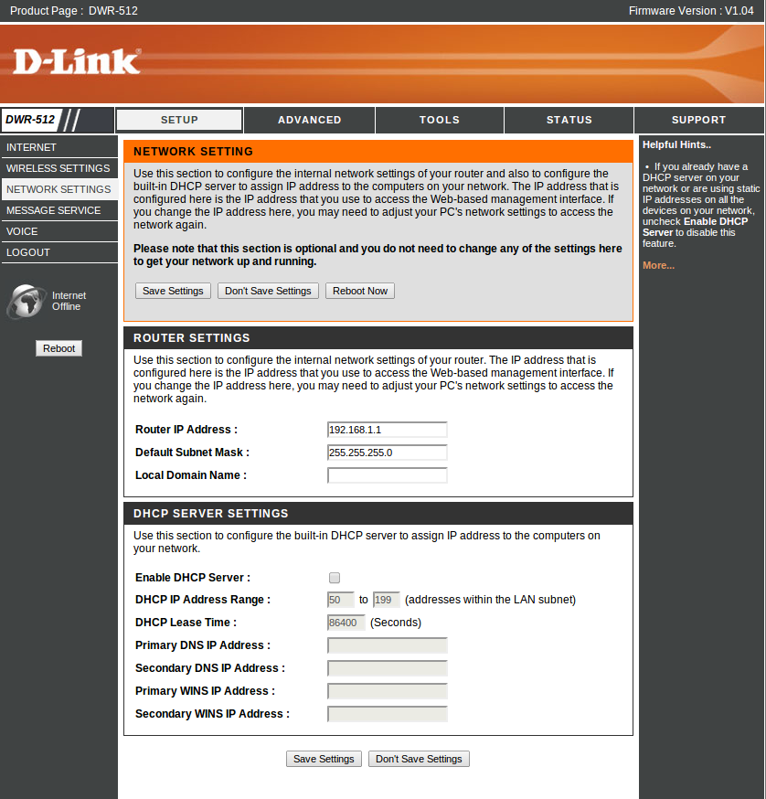

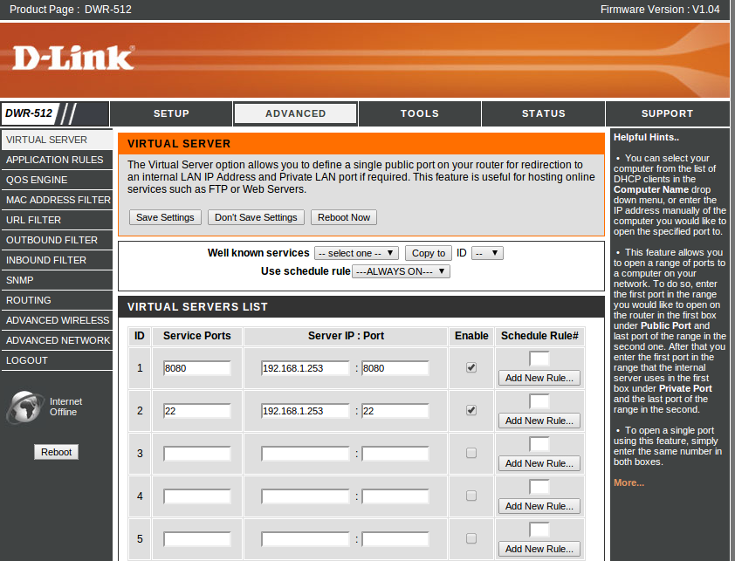
Ejemplo de redirección de puertos a pasarela IMEDIG.

Ejemplo de deshabilitación de Wifi

